**Конспект открытого урока по математике во 2 классе.**

**Дата:** 17.12.2020 г.

**Учитель:** Марфенко Елена Васильевна

**Тема: «**Урок – путешествие по станциям «Решение примеров в пределах 20**».**

**Цель урока:**

- формировать навык сложения и вычитания чисел **в** **пределах** **20;**

- развитие мыслительной деятельности (операций анализа и синтеза, выявление главной мысли, установление логических и причинно-следственных связей, планирующая функция мышления) путем решения поставленных проблем и задач;

- воспитание трудолюбия, усидчивости, интерес к предмету.

**Оборудование:**  проектор, интерактивная доска, карточки, рабочие тетради.

Ход урока.

1. Организационный момент.

Ну- ка, проверь себя, дружок,

Ты готов начать урок?

Все ль на месте, все ль в порядке:

Книжка, ручка и тетрадка?

Все ли правильно сидят?

Все ль внимательно глядят?

Спинку ровненько держи,

На уроке не шуми,

Ручки полочкой на стол,

Начинаем разговор.

1. Основная часть.

Ребят, сегодня у нас урок – путешествие по станциям. (Слайд 1)

Вам на слайде представлены все станции, которые нам нужно пройти. (Слайд 2)

**Найти отличия**

Но для начала проверим вашу внимательность. Вам нужно найти на картинках 5 отличий. (Слайд 3)

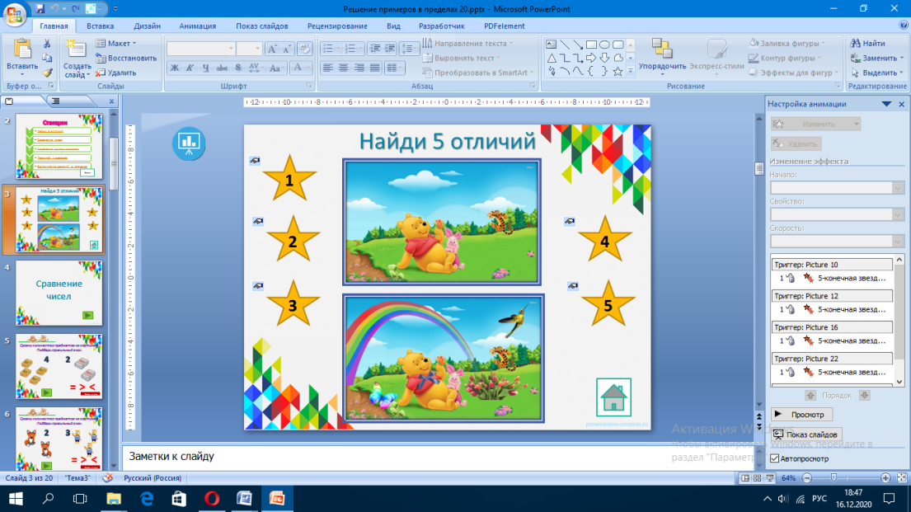

Молодцы. Вы справились.

**Сравнение чисел** (Слайд 4)

На слайдах вам представлены числа, которые нужно сравнить и выбрать правильный знак. (Слайды 5-13)

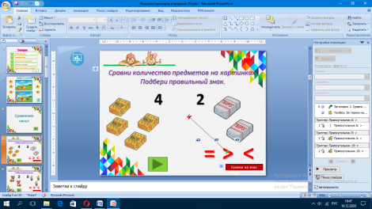 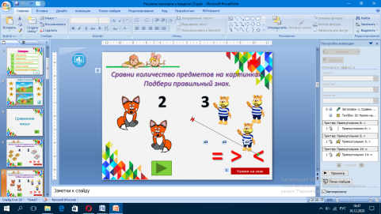 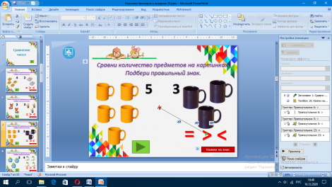

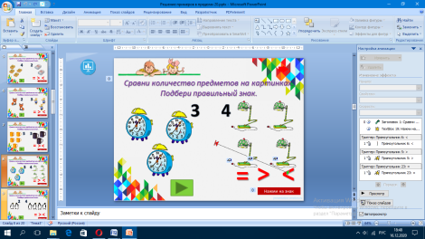 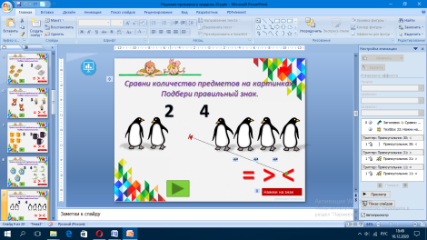 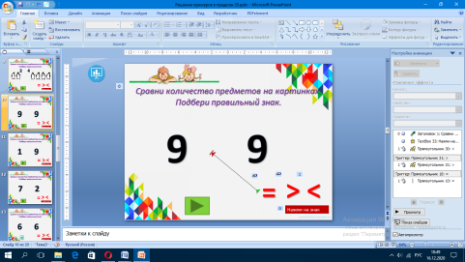

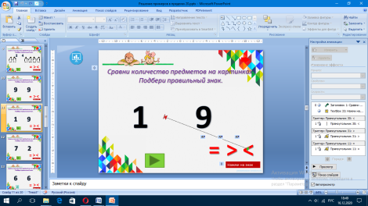 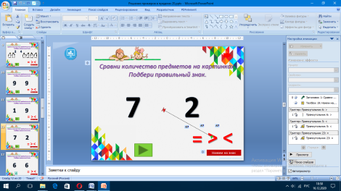 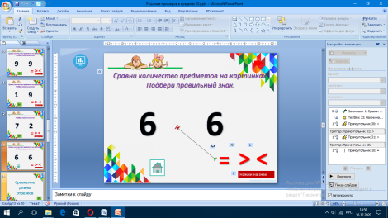

Молодцы! Мы уже с вами прошли две станции. Следующая станция Сравнение длины отрезков.

**Работа по карточкам.** (Слайды 14-15)

Ребята, перед вами лежат карточки и линейки. Вам нужно измерить длину отрезков и сравнить их.

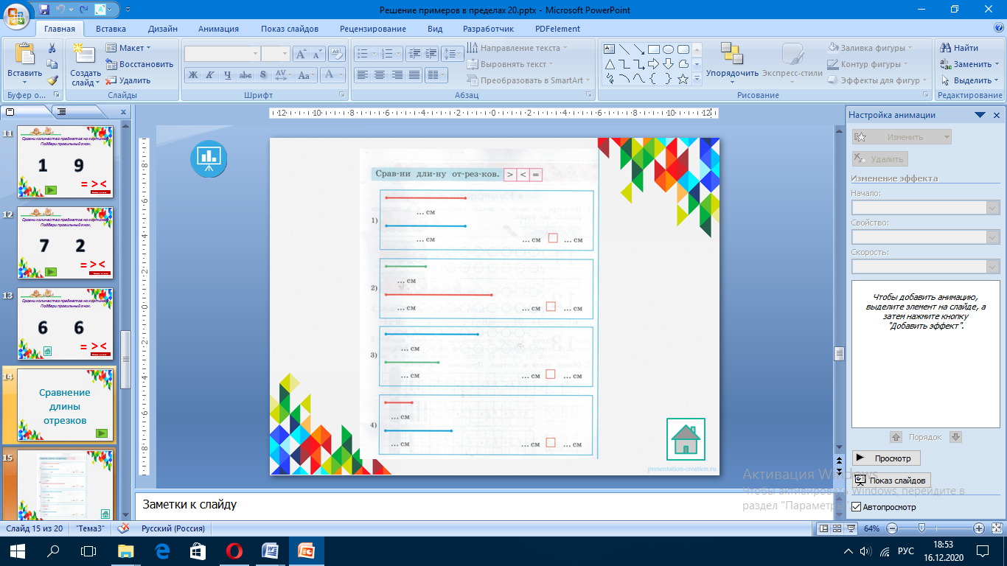

У вас все очень хорошо получается.

**Физкультминутка.**

**Мы шагаем друг за другом**

**Лесом и зеленым лугом.**

**(ходьба на месте).**

**Крылья пестрые мелькают,**

**В поле бабочки порхают.**

**(махи руками).**

**Раз, два, три, четыре**

**Полетели, закружились.**

**(повороты туловища).**

Переходим к следующей станции.

**Посчитай и раскрась** (Слайды 16-17)

У вас на столах лежат карточки. Вам нужно решить примеры и раскрасить нужным цветом.

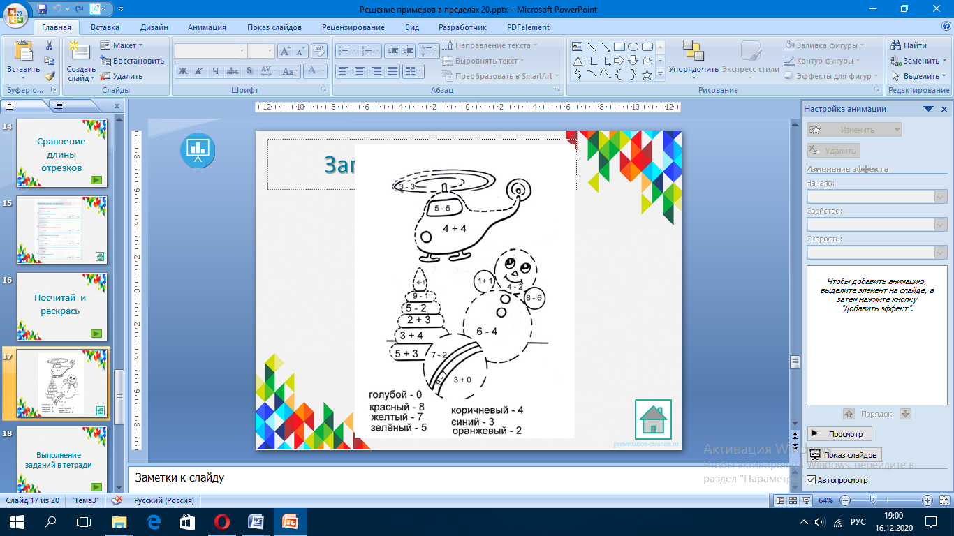

Вы очень хорошо справились с заданием. Переходим к следующей станции.

**Выполнение заданий в тетради** (Слайды 18-19)

Но перед тем как мы начнем писать в тетрадях, я предлагаю найти посмотреть на слайд и найти лишний предмет в каждой группе.

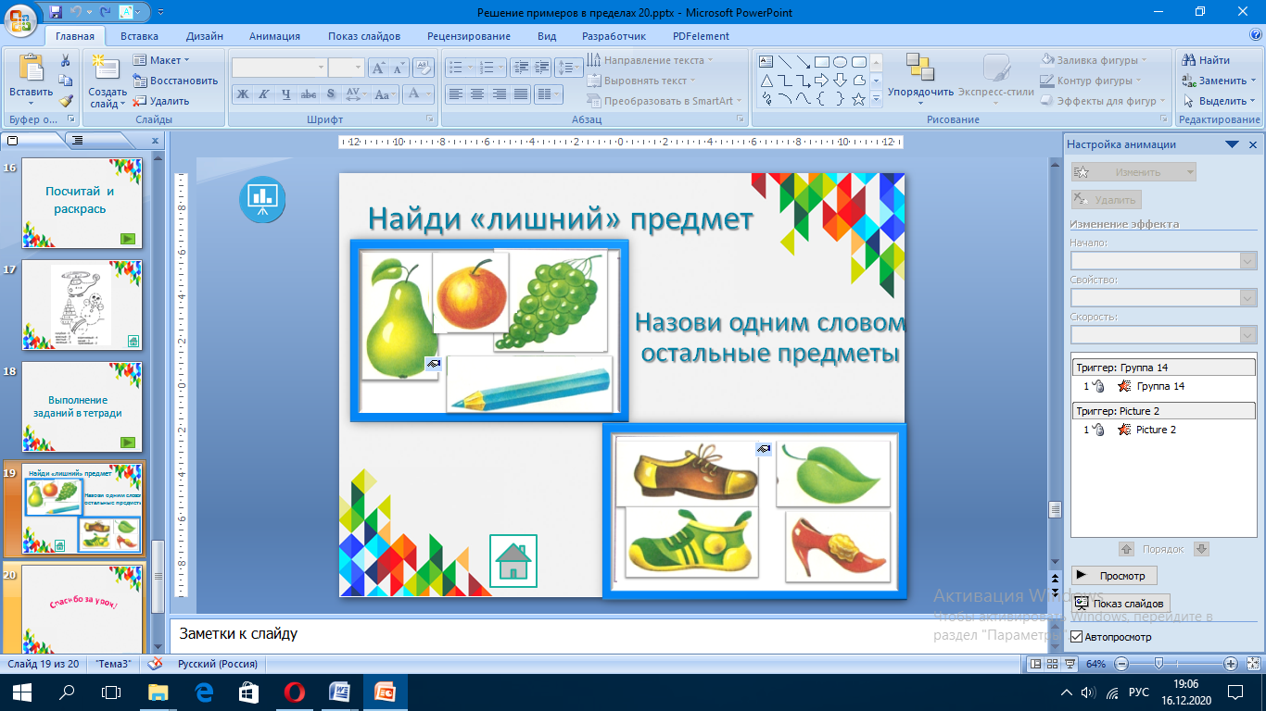

1. Подведение итогов.

Ребята вы молодцы. Вы сегодня справились со всеми заданиями.

А теперь выразите своё отношение к уроку. Кому понравился урок, кому было интересно, покажите свой смайлик (весёлый или грустный).

*- Прозвени – ка, дружок,*

*Голосистый звонок*

*Перемену ждут ребята,*

*Поиграть, попрыгать надо!*

*Спасибо за работу на уроке!*